Министерство образования и науки Российской Федерации
Федеральное государственное бюджетное образовательное
учреждение высшего профессионального образования
Нижегородский государственный университет им. Н.И. Лобачевского

Институт информационных технологий механики и математики

Отчет по лабораторной работе

Численное решение СЛАУ

Выполнил: студент группы 381506-3
___________________ Панов А.А.
Подпись

Научный руководитель:
___________________ Эгамов А. Э.
Подпись

Нижний Новгород
2017

Содержание

Введение 3
Постановка задачи 9
Руководство пользователя 10
Руководство программиста Ошибка! Закладка не определена.
Описание структур данных Ошибка! Закладка не определена.
Описание алгоритмов Ошибка! Закладка не определена.
Описание структуры программы Ошибка! Закладка не определена.
Заключение 11
Литература 12
Приложения 13
Приложение 1 Ошибка! Закладка не определена.
Приложение 2 Ошибка! Закладка не определена.

Введение
Успешное решение большинства научно-технических задач зависит в значительной степени от быстрого и точного решения систем линейных алгебраических уравнений. Многие методы решения нелинейных задач также сводятся к решению некоторой последовательности линейных систем. В настоящее время хорошо разработан арсенал численных методов решения линейных алгебраических уравнений с использованием ЭВМ, а также математический аппарат , который позволяет оценить точность полученного решения и определить количество верных знаков вычисленного решения.

Численные методы решения линейных алгебраических систем
Прямые методы (точные) | Итерационные методы
Характеризуются тем, что дают решение системы за конечное число арифметических операций. К прямым методам относятся: метод Крамера, метод Гаусса и его модификации, метод ортогонализации, метод Гаусса-Жордана. Прямые методы применяют, как правило, для решения систем с числами порядка не выше 1000. | Являются приближенными. Они дают решение системы как предел последовательных приближений, вычисляемых по единообразной схеме. К итерационным методам относятся: метод простой итерации, метод Зейделя, градиентные методы и их модификации. Итерационные методы применяют для решения систем с числами порядка 1000000.

Метод Гаусса

Метод Гаусса один из первых и самых простых способов решения СЛАУ. Это метод последовательного исключения переменных, когда с помощью элементарных преобразований система уравнений приводится к равносильной системе треугольного вида, из которой последовательно, начиная с последних (по номеру), находятся все переменные системы.
Прямым ходом Гаусса система:
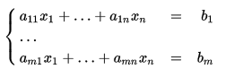
преобразуется к системе вида:
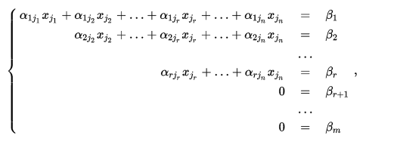
Метод Гаусса требует O(n³) арифметических операций.

Метод Крамера

Метод Крамера часто используется в теоритических выкладках и в простейшей реализации требует O(n⁴) операций.
Метод заключается в том, что для систем вида:
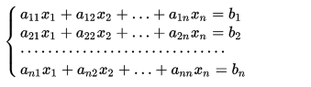
Решение ищется по следующей формуле:
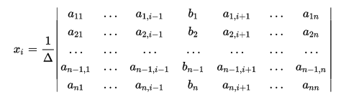

Метод простой итерации (метод Якоби)

Один из самых простых итерационных методов. Метод Якоби — разновидность метода простой итерации для решения системы линейных алгебраических уравнений.
Рассматривается система Ax = b.
Для применения итерационных методов система должна быть приведена к эквивалентному виду x=Bx+d. Затем выбирается начальное приближение к решению системы уравнений
и находится последовательность приближений к корню. Для сходимости итерационного процесса достаточно, чтобы было выполнено условие . Критерий окончания итераций зависит от применяемого итерационного метода.
Самый простой способ приведения системы к виду удобному для итерации состоит в следующем: из первого уравнения системы выразим неизвестное x1, из второго уравнения системы выразим x2, и т. д. В результате получим систему уравнений с матрицей B, в которой на главной диагонали стоят нулевые элементы, а остальные элементы вычисляются по формулам:
, i, j = 1, 2, ... n.
Компоненты вектора d вычисляются по формулам:
, i = 1, 2, ... n.
Расчетная формула метода простой итерации имеет вид
,
или в покоординатной форме записи выглядит так:
, i = 1, 2, ... m.
Критерий окончания итераций в методе Якоби имеет вид:
, где 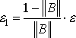.
Если , то можно применять более простой критерий
окончания итераций
Сложность данного метода O(n²)

Метод Зейделя

Довольно популярный итерационный метод, имеющий хорошую сходимость. Метод можно рассматривать как модификацию метода Якоби.
Чтобы пояснить суть метода, перепишем задачу в виде :
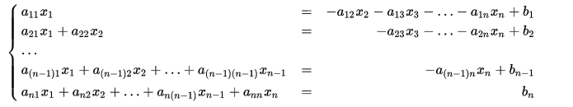
Здесь в j-м уравнении мы перенесли в правую часть все члены, содержащие xi, для i > j. Эта запись может быть представлена как:
где в принятых обозначениях D означает матрицу, у которой на главной диагонали стоят соответствующие элементы матрицы A, а все остальные нули; тогда как матрицы U и содержат верхнюю и нижнюю треугольные части L, на главной диагонали которых нули.
Итерационный процесс в методе Гаусса — Зейделя строится по формуле
Условия сходимости и критерий окончания итераций можно взять такими же как в методе Якоби.
Сложность данного метода O(n²)

Попеременно треугольный итерационный метод

Данный итерационный метод применяется для решения симметричных положительно определенных матриц.
Схематично решение можно определить такой схемой:
- Подготовка данных: найти w, R, R*, τ, φ_{k}
- Цикличное выполнение итераций:
  - Решение уравнения 1: (E + wR*)x_{k+1/2} = φ_{k}
  - Решение уравнения 2: (E + wR)x_{k} = x_{k+1/2}
- Остановка при достижении необходимой точности и вывод ответа x_{k}

Где R верхнетреугольная матрица, R* нижнетреугольная матрица, w некоторый коэффициент τ, φ_{k} некоторые матрицы.

Погрешность данного метод оценивается так:
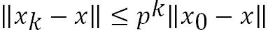, где p = 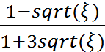, 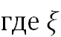 =

Данный метод имеет хорошую точность и квадратичную сложность.
Поэтому при решении СЛАУ Ax = f если A положительно определенная симметричная матрица, часто используется данный метод или его модификации (попеременно-треугольный метод с чебышевскими итерационными параметрами).

Постановка задачи
Цель:
- Освоить несколько вычислительных методов решения системы линейных алгебраических уравнений.
Задачи:
- научиться решать СЛАУ различными методами
- оценить эффективность и область применения данных методов.

Руководство пользователя
Меню программы выглядит следующим образом:
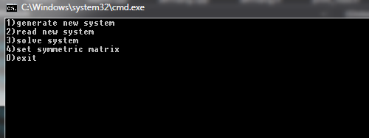

Для того чтобы решить необходимую систему её нужно записать в файл in.txt расположенный в CHM. После этого нужно выбрать второй пункт меню, а затем третий. Ответ выведется на консоль и в CHM\sln\calculatingModule\presentModule в файл output
Для того чтобы задать случайную систему необходимо выбрать пункт меню 1 или 4. Данная система будет записана в в CHM\sln\calculatingModule\presentModule в файле с датой создания.

Заключение
Наиболее эффективными по времени оказались метод Якоби, метод Зейделя и попеременно-треугольный метод. Наилучшую точность обеспечивает попеременно-треугольный метод, но он не годится для всех матриц. В общем же случае выигрывает метод Зейделя.

Литература
- Столлингс, В. Структурная организация и архитектура компьютерных систем, 5-е изд.: Пер. с англ. — М.: Издательский дом «Вильямс», 2002. — 896 с.: ил. — Парал. тит. англ.
- А.А. Самарский, А.В. Гулин, Численные методы.
- Касперски К. Техника оптимизации программ. Эффективное использование памяти. — СПб.: БХВ-Петербург, 2003. — 464 с.: ил.
- Stone H. High performance Computer Architecture. — Reading, MA: Addison-Wesley, 1993.
- Tullsen D.M., Eggers S.J. Effective Cache Prefetching on a Bus-Based Multiprocessor. — ACM Transactions on Computer Systems, pp. 57-88, Feb 1995.
- Chandra D., Guo F., Kim S., Solihin Y. Predicting inter-thread cache contention on a chip multi-processor architecture. — Proceedings of the 11th International Symposium on High Performance Computer Architecture (HPCA), pp. 340–351, Feb 2005.
- Press W., Teukolsky S., Vetterling W., Flannery B. Numerical Recipes in C. The Art of Scientific Computing. Second Edition. — Cambridge University Press, 1992.
- Камаев А.М., Сиднев А.А., Сысоев А.В. Об одном подходе к анализу эффективности приложений // Труды 50-й научной конференции МФТИ «Современные проблемы фундаментальных и прикладных наук»: Часть I. Радиотехника и кибернетика. - М.: МФТИ, 2007.
- Debugging and performance monitoring. Intel® 64 and IA-32 Architectures Software Developer’s Manual. Volume 3B: System Programming Guide, Part 2. May 2007. — [http://www.intel.com/products/processor/manuals/]
- Юнаковский А.Д. Начала вычислительных методов для физиков. – Н. Новгород: ИПФ РАН, 2007.

Приложение. Фрагменты исходного кода программы

Matrix CramerMethod::getSolve(Matrix A, Matrix f)
{
Matrix x(A.gRow(), 1);
double det = getDeterminant(A);
if (det != 0.0)
for (int i = 0; i < A.gRow(); i++)
{
Matrix tmp = prepareMatrix(A, f, i);
x[i][0] = getDeterminant(tmp) / det;
}
return x;
}

Matrix AltTriang::getSolve(Matrix A, Matrix f, int numIterations)
{
double omega, tau, xi;
Matrix R, Rt, B, x(A.gRow(), 1), fi, xHalf;
preSolve(omega, tau, xi, R, Rt, A, B);
Matrix E = Matrix::createE(A.gRow());
Matrix tmp2 = f*tau;
Matrix halfX = (E + Rt*omega);
Matrix fullX = (E + R*omega);
for (int i = 0; i < numIterations; i++)
{
Matrix tmp0 = B*x, tmp1 = A*x*tau;
fi = tmp0 - tmp1 + tmp2;
//solve1
xHalf = GaussMethod::solveTriangleT(halfX, fi);
//solve2
x = GaussMethod::solveTriangle(fullX, xHalf);
}
return x;
}

Matrix GaussMethod::solveTriangle(Matrix A, Matrix f)
{
Matrix ans(A.gRow(), 1);
for (int i = A.gRow() - 1; i >= 0; i--)
{
double tmp = f[i][0];
for (int j = i + 1; j < A.gRow(); j++)
tmp -= A[i][j] * ans[j][0];
ans[i][0] = tmp / A[i][i];
}
return ans;
}

Matrix GaussMethod::getSolve(Matrix A, Matrix f)
{
setTriangle(A, f);
return solveTriangle(A, f);
}
int GaussMethod::setTriangle(Matrix &A, Matrix &f)
{
int coeff = 1;
for (int i = 0; i < A.gRow() - 1; i++)
{
double max = abs(A[i][i]);
for (int j = i + 1; j < A.gRow(); j++)
if (abs(A[j][i]) > max)
{
max = abs(A[j][i]);
std::swap(A[i], A[j]);
std::swap(f[i][0], f[j][0]);
coeff *= -1;
}
if (max == 0)
{
throw "bad matix";
return 0;
}
for (int j = i + 1; j < A.gRow(); j++)
{
double coef = A[j][i] / A[i][i];
A.substractRow(i, j, i, coef);
f.substractRow(0, j, i, coef);
}
}
return coeff;
}

Matrix SeidelMethod::getSolve(Matrix A, Matrix f, int numIteration)
{

Matrix x0(f.gRow(), 1), x1(f.gRow(), 1), f1 = f;
for (int i = 0; i < numIteration; i++)
{
f1 = getF(A, x0, f);
x1 = GaussMethod::solveTriangleT(A, f1);
x0 = x1;
}
return x1;
}

В данной таблице добавлен столбец. Примечание: столбец является контекстно-зависимым, и будет расширяться по мере того, как в него будут вводиться данные. Хотя регулирование его параметров возможно также и вручную.

